БУ ОО «КЦСОН Шербакульского района»
Отделение профилактики безнадзорности и семейного неблагополучия

Сценарий мероприятия
"22 июня - День памяти и скорби"

Разработчик: специалист
по работе с семьей
Хисамова Л.М.

Шербакуль, 2017 год

Цель воспитание чувства благодарности к погибшим в годы Великой Отечественной войне и выжившим ветеранам;
Задачи:
- Формировать гражданскую позицию и чувство ответственности за свою Родину, чувство патриотизма;
- Развивать коммуникативные качества подрастающего поколения, стремление знать историю своей малой Родины в период 1941-1945 годов;
- Воспитывать любовь к Родине, интерес, бережное уважительное отношение к исторической памяти народа, чувство гордости за свою страну на примере героических поступков людей в военное время, воспитывать уважительное отношение к старшему поколению.
Описание работы Материал предназначен для учащихся начальной школы и среднего звена. Учителям начальных классов и классным руководителям среднего звена можно использовать на уроках истории и внеклассных мероприятиях.

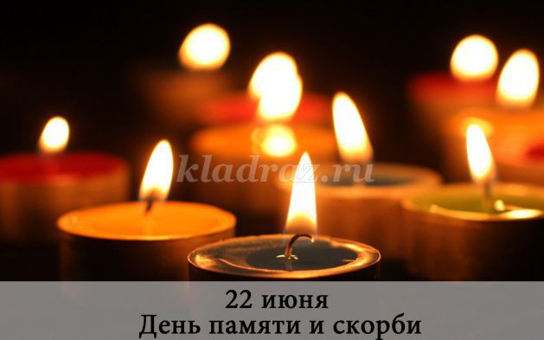

Ход мероприятия
1 ведущий.
Стоял июль сорокового,
Берлин по-летнему сиял...
Адольф сказал военным слово,
Точнее - он им приказал
План разработать нападенья
На СССР. Но к сожаленью,
Ему никто не возражал.
А в декабре того же года
План был подписан... И война,
Увы, не каждому народу,
Как говорят, была видна...
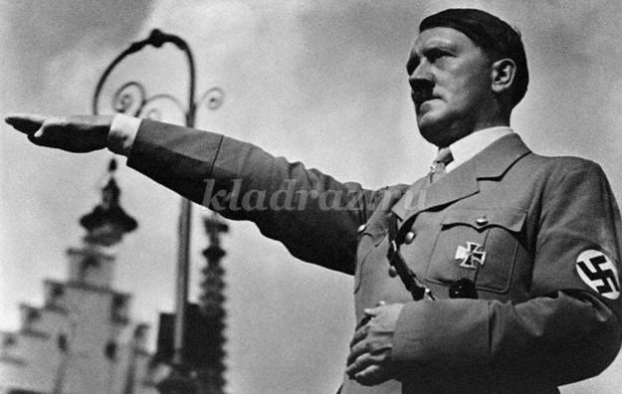
2 ведущий
На месте русской солнечной столицы,
Хотел Адольф пейзажем насладиться,-
Чтоб озеро плескалось на века...
Он думал, что идея велика,
не верил, что такое не случится,
Что у России крепкая рука,
Москва мудра, сумеет защититься
От всякого врага, его орды,
И шквал ветров их заметет следы
На все, на все грядущие века!
Такая Русь могуча, велика!
1 ведущий
Но этого Адольф не ожидал!
И верил он в удачу боевую,
Собрал орду большую, огневую,
Напасть на Русь внезапно- приказал!
Пошли войска... Рассвет алел...
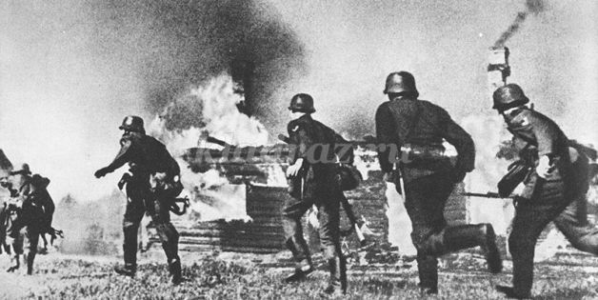
2 ведущий
Как шла вперед за танками пехота,
Как небо раздирали самолеты,
Бомбили с гневом села, города...
На Русь пришла смертельная беда...
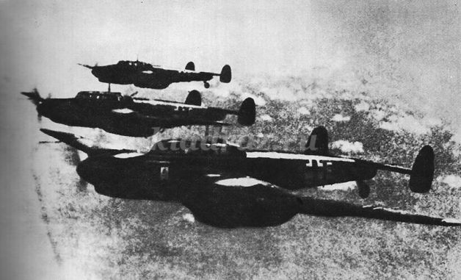
Учитель
Начав вероломную войну против СССР, Адольф Гитлер как главный фашист Германии обратился к своим солдатам со словами: " Солдат! У тебя нет сердца и нервов, на войне они не нужны. Уничтожь в себе жалость и сострадание - убивай всякого русского, советского, не останавливайся, если перед тобой старик или женщина, девочка или мальчик - убивай! Этим ты спасешь себя от гибели, обеспечишь будущее своей семьи, прославишься навеки"
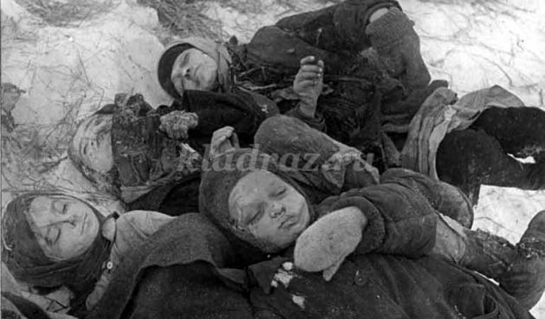

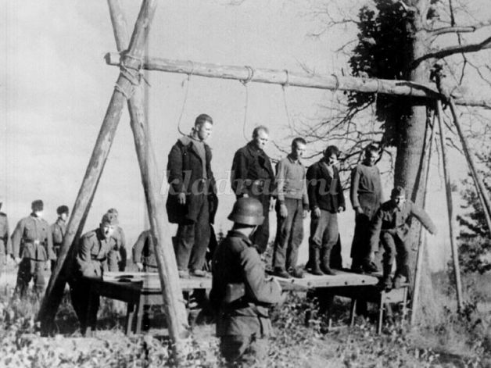
Страшно. Чудовищно. Оказывается, у Гитлера совсем не было даже признаков морали. Он был врагом не только русских, но и человечества, врагом самой жизни.
С рассветом 22 июня 1941 года регулярные войска германской армии атаковали наши пограничные части на фронте от Балтийского до Чёрного моря и в течение первой половины дня сдерживались ими. Авиация противника атаковала ряд наших аэродромов и населённых пунктов. Нами сбито 65 самолетов противника!

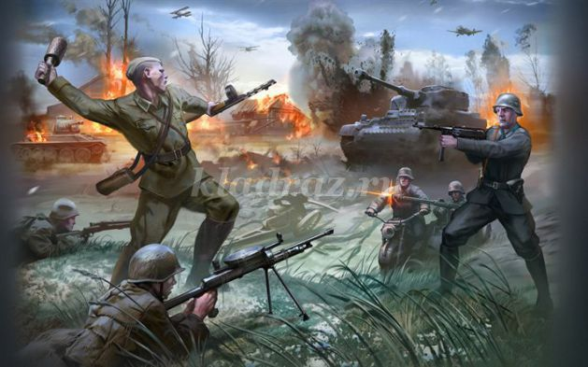

1 ведущий
Бои повсюду продолжались,
Стремились немцы Минск занять
И Львов и Луцк в мечтах купались
Уже в Дунае отдыхать
У моря Чёрного хотели,
Успех казался близок им,
Но недоступны были цели -
Народ Руси непобедим!
Хоть Красной Армии и было
Труднее сдерживать напор,
Немецких войск... Но все ж громила
Врага везде - у рек и гор!
Сдавала сёла, города...
2 ведущий
Но власть Союза твёрдо знала:
Не будет вражьего следа
В родной Москве! И отступая
Войска советские дрались
За жизнь страны, и не скрывая,
Как им ценна их жизнь.
С мечтой красивой, молодая!
И каждый бой для войск советских
был важным боем за страну,
За жизнь детей, мечтаний детских,
За мать, отца и за жену!
В боях порою отступали
Солдаты армии Кремля...
С великой клятвою шептали:
"Прости нас, русская земля..."
"Вернемся мы, врага осилим,
Мы разгромим его войска!"
Солдатам верила Россия,
Как было так во все века!
Русь помнит святость всех наследий,
И эта святость не мертва!
И каждый бой был путь к Победе,
И час такой ждала Москва!

1 ведущий
Москва в опасности
Столице враг грозил...
И весь народ поднялся на защиту!
Он верил, знал, что будет враг разбитым,
Как в прошлом он не раз тут битым был!
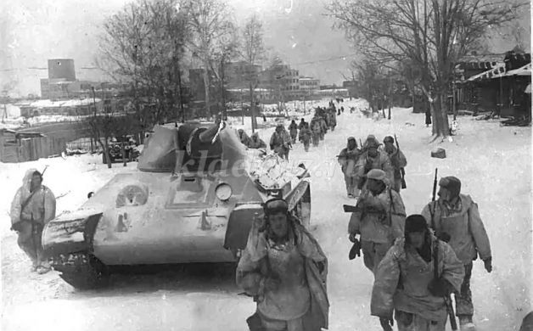
У каждого народа есть страна,
Она ему всех ценностей дороже.
И наша Русь судьбою нам дана,
Москва для нас любимая - одна,
И мы врагам отдать ее не можем!
И будет враг, мы верили, разбит!
В смертельный бой пойдут сыны России!
Победы час набатом прозвучит!
Весь мир разгромом немцев удивит,
Все подвиги прославит боевые!
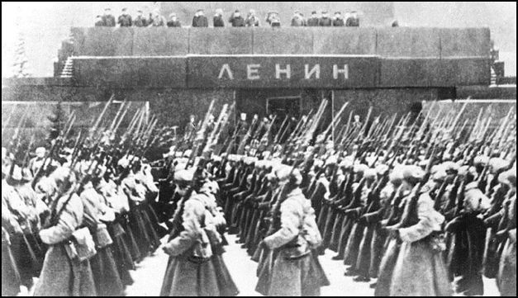
Учитель
7 ноября 1941 года на Красной площади Москвы состоялся традиционный парад войск Красной Армии, посвященный 24-й годовщине Великого Октября. Здесь И.В. Сталин произнес пламенную речь в которой пожелал всем воинам Красной Армии, чтобы их вдохновлял мужественный образ наших великих предков Александра Невского,
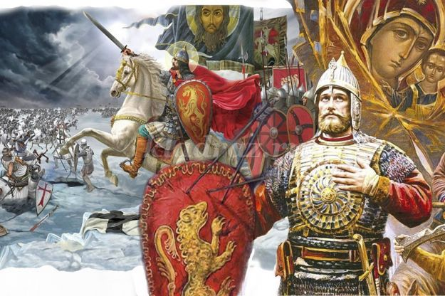

Дмитрия Донского,
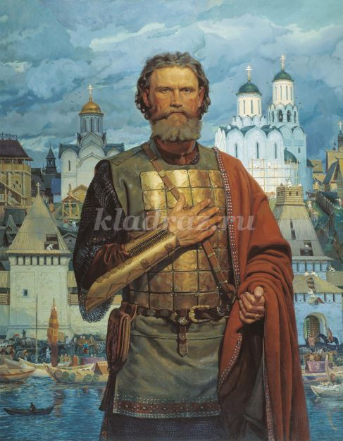

Козьмы Минина, Дмитрия Пожарского,
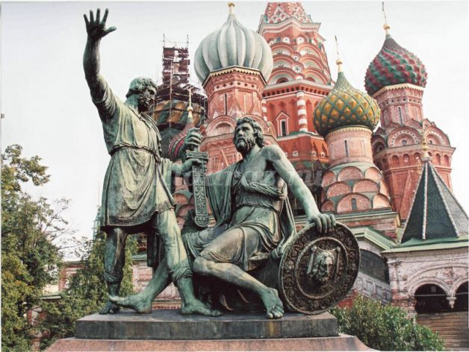

Александра Суворова,
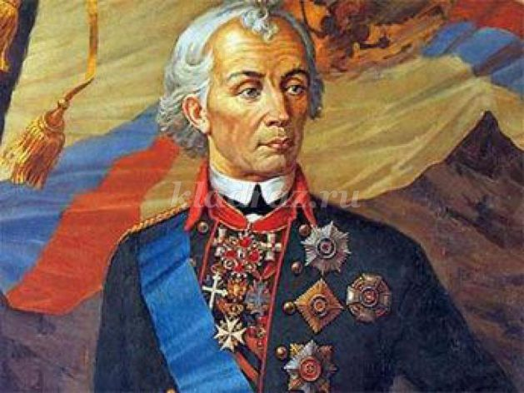

Михаила Кутузова!
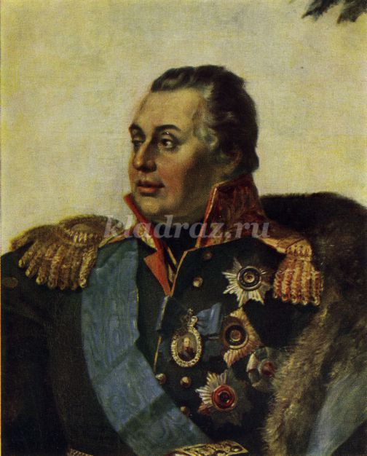
Под торжественные звуки военного марша воины Красной Армии участники парада на Красной площади Москвы ушли на фронт. В этот день в Москве, как и во всей стране, особенно торжественно и вдохновляюще звучала великая песня- "Священная война"(В.Лебедева-Кумача и А.Александрова).
И сейчас она прозвучит.
Звучит песня "Священная война"
На всех фронтах борьбы с фашистскими оккупантами воины Красной Армии проявляли необычайное мужество и героизм, которыми восхищалось человечество.

1 ведущий
Мир не может забыть стоны концлагерей:
Там несчастных в рабов превращали.
Там травили детей и под танго в людей
Улыбаясь фашисты стреляли.
Там от криков людских замирал небосклон...
Там седела земля при расстрелах...
И фашистам был мил жертв надорванный стон,
Даже солнце от страха бледнело.
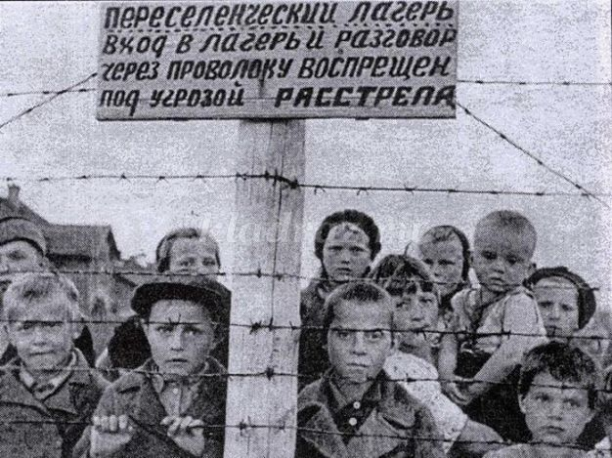

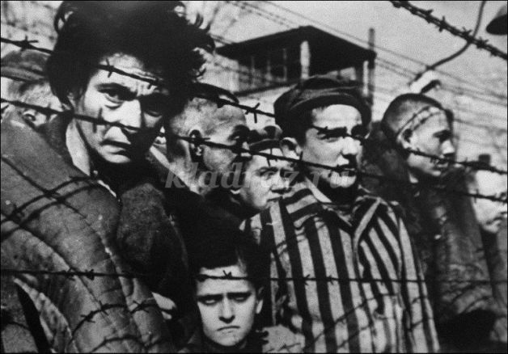
2 ведущий
Твердыней на Волге стоял Сталинград,
И Волга его обмывала,
"Ни шагу назад! Ни шагу назад!"-
Отчизна ему приказала.
А наш Сталинград мир собой удивил,
По солнцем он был золотистым!
"Ни шагу назад!" - он бойцам говорил.
Они победили фашистов!
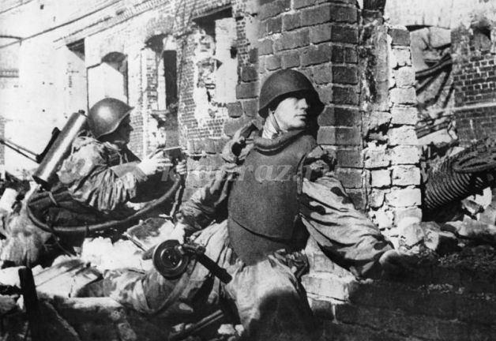
Учитель
Фашистов погнали с родной земли. Красная Армия продолжала радовать новыми победами над германским фашизмом. Наступил победный май 1945 года. Советские войска вели упорные наступательные бои на территории самой Германии.

1 ведущий
И вот - рейхстаг! Герой -солдат
Смотрел победно на колонны.
Он шёл от Волги и был рад,
Что в небе - алые знамена!
Друзья писали на стене
И на колоннах прямо, косо:
"Пришли в Берлин!", "Конец войне!",
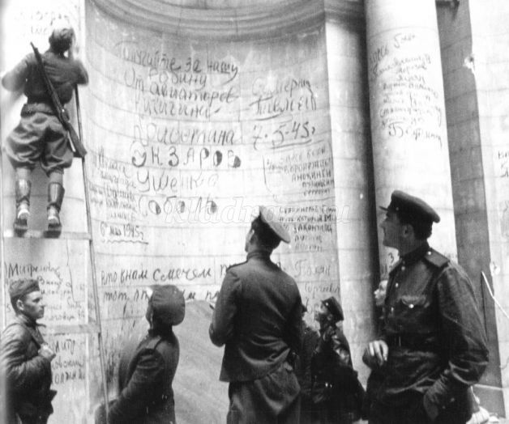
"Петров", "Иванушкин", "Матросов"!
И стал солдат взял в руки мел
И стал писать слова святые,
Какие в сердце он имел,-
Писал от имени России!
Великой, мудрою строкой
Все те слова солдата были:
"МЫ ЗДЕСЬ ЗАТЕМ, ЧТОБ ВПРЕДЬ ВОЙНОЙ
ВЫ НИКОГДА К НАМ НЕ ХОДИЛИ!"
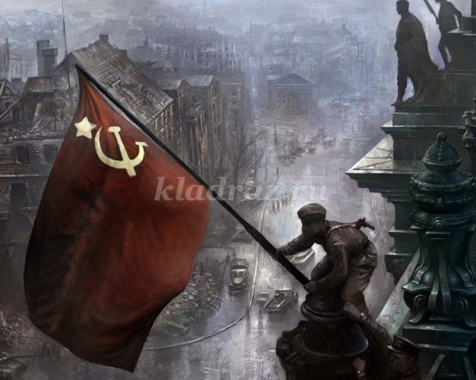
2 ведущий
Истории событья вспоминая,
Пишу слова сходящие с пера:
Закончилась Вторая мировая
Война со злом с Победою добра!
Но есть дела для всех людей на свете,
Чтоб мир добра богаче расцветал,-
Все сделать так, чтоб гибель на планете
И жизни всей наш трудный век не знал!

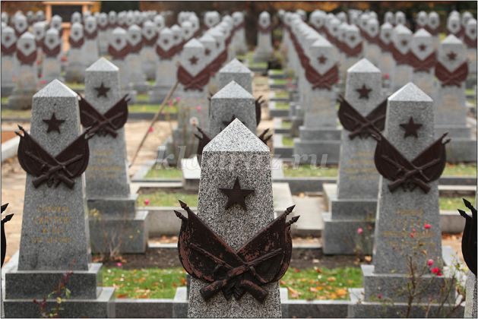
Учитель
Плавятся вечностью годы,
Временем лечатся раны,
Только печальны под солнцем
Воинов павших курганы...
Спят в них сыны - россияне...
Головы, люди, склоните!
Вместе с венками к могилам
Вы и любовь положите!
Объявляется минута молчания
"Радостны людям рассветы,
Песни душевные, звезды.
Небом любуйтесь веселым,
Солнечным, ясным, не грозным!"-
Нет, не забудет народ
Эти слова золотые!
Им отозвался бы каждый
Павший защитник России!
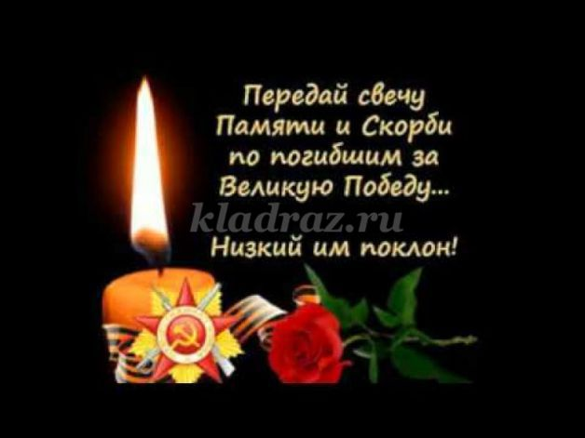

"22 июня- День памяти и скорби"

Александр Невский,

Дмитрий Донской,

Козьма Минин, Дмитрий Пожарский,

Александра Суворова,

Михаил Кутузов

Они победили фашистов!

"МЫ ЗДЕСЬ ЗАТЕМ, ЧТОБ ВПРЕДЬ ВОЙНОЙ
ВЫ НИКОГДА К НАМ НЕ ХОДИЛИ!"

